# 企业web端业务功能设计

目录

企业web端业务功能设计 1

1.1注册 1

1.1.1 功能描述 1

1.1.2 业务描述 1

1.2登陆 4

1.2.1 功能描述 4

1.2.2 业务描述 4

1.3 兼职模块 5

1.3.1 功能描述 5

1.3.2 业务描述 6

1.4 招聘 13

1.4.1 功能描述 13

1.4.2 业务描述 14

1.5 简历 19

1.5.1 功能描述 19

1.5.2 性能描述 19

## 1.1注册

### 1.1.1 功能描述

该模块主要为公司完成注册流程，包括初始注册（手机号注册）、创建公司、认证资料、审核四部分。

### 1.1.2 业务描述

初始注册：用户输入手机号后获取验证码，填写完成验证码、密码、确认密码并同意协议后完成初步注册（如下图）。

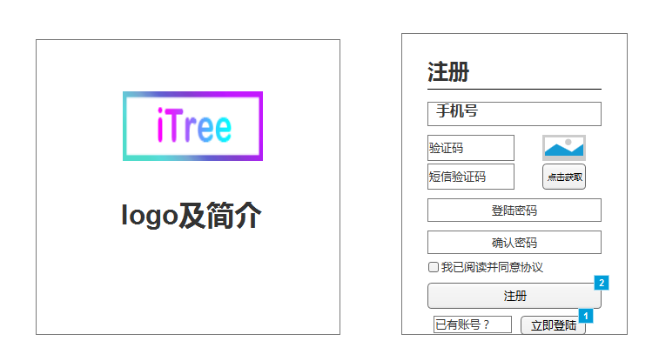

创建公司：用户完成初步注册后，进入创建公司页面，商家用户填入公司相关信息（如下图）验证通过后完成创建公司。

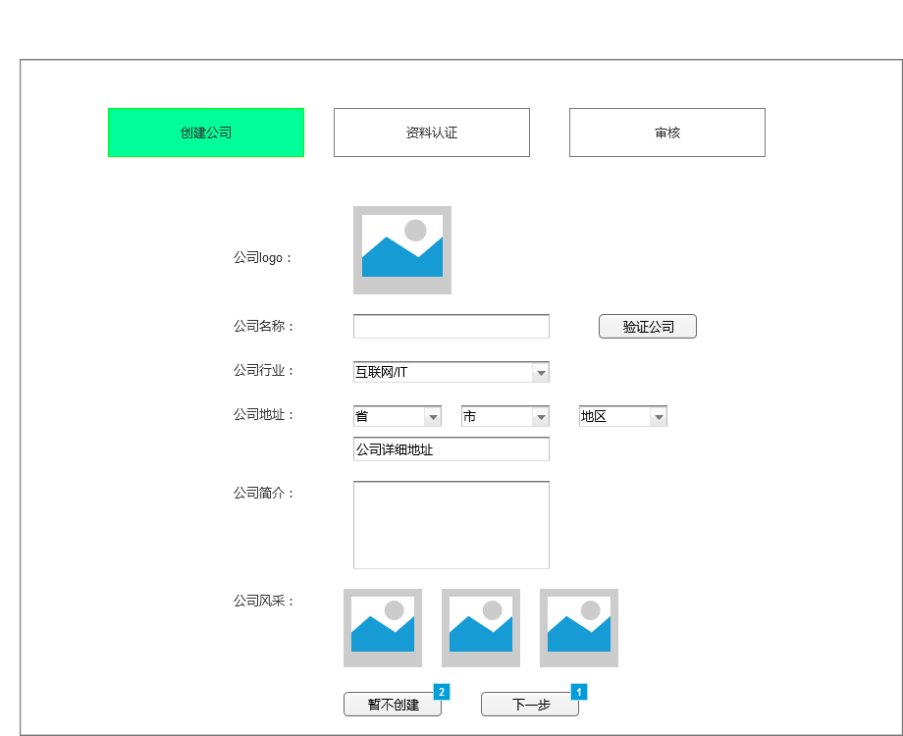

认证资料：商家用户在完成创立公司后点击“下一步”进入到资料认证，商家用户上传营业执照、手持身份证照后并填写负责人、联系电话、公司职位。可提交认证（如下图）。

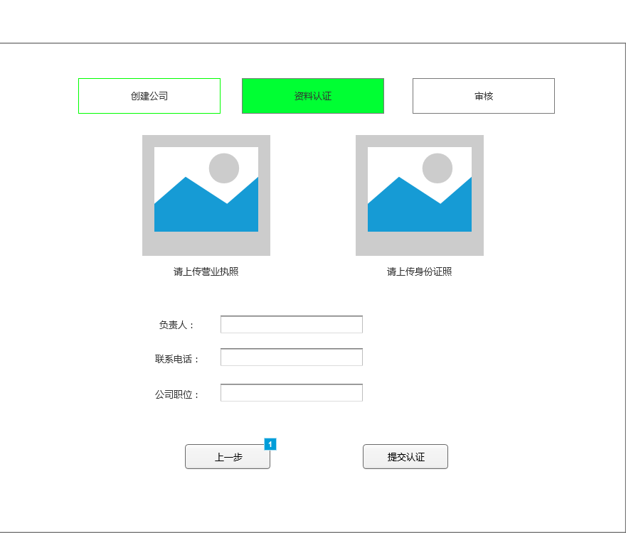

审核：商家用户点击确认审核后进入审核页面。页面显示审核状态。审核通过后可进行发布兼职/职位等具体操作。（如下图）

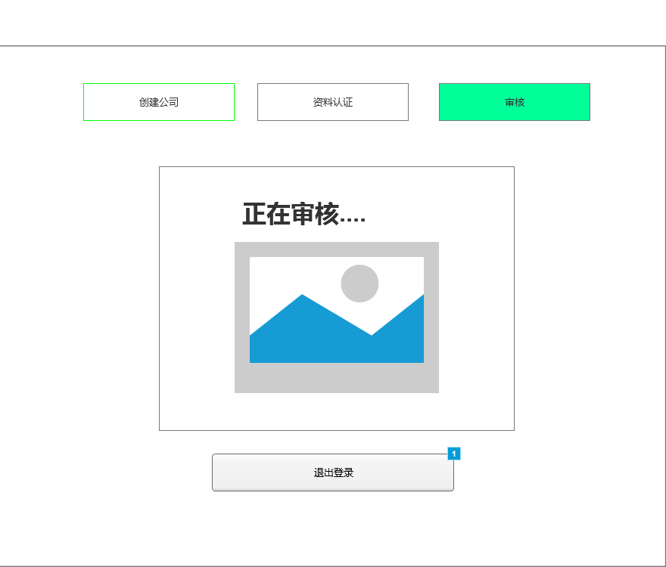

## 1.2登陆

### 1.2.1 功能描述

该模块主要为商家用户完成登陆流程，分为正常登陆、首次登陆两部分。

### 1.2.2 业务描述

正常登陆：商家输入账号（注册手机号）、密码后点击登陆后进入到首页。

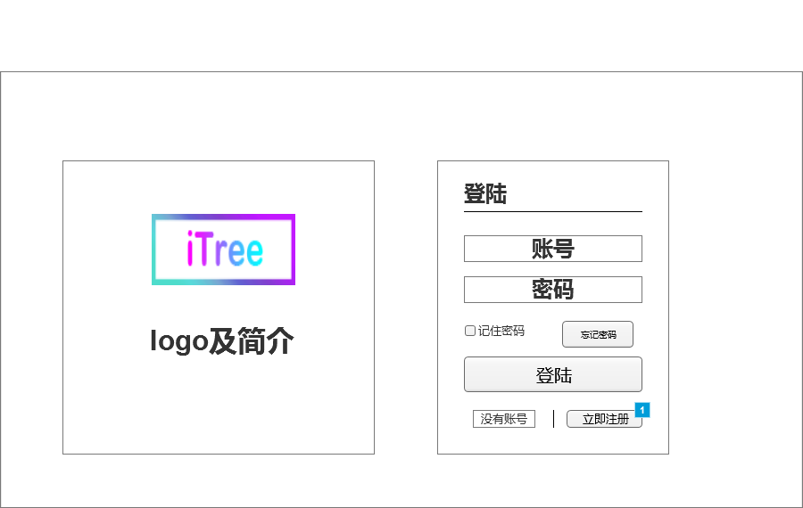

首次登陆：首次登陆后会进入选择业务范围的页面。商家用户选择后进入首页。根据选择的不同首页的展示的内容会不同。

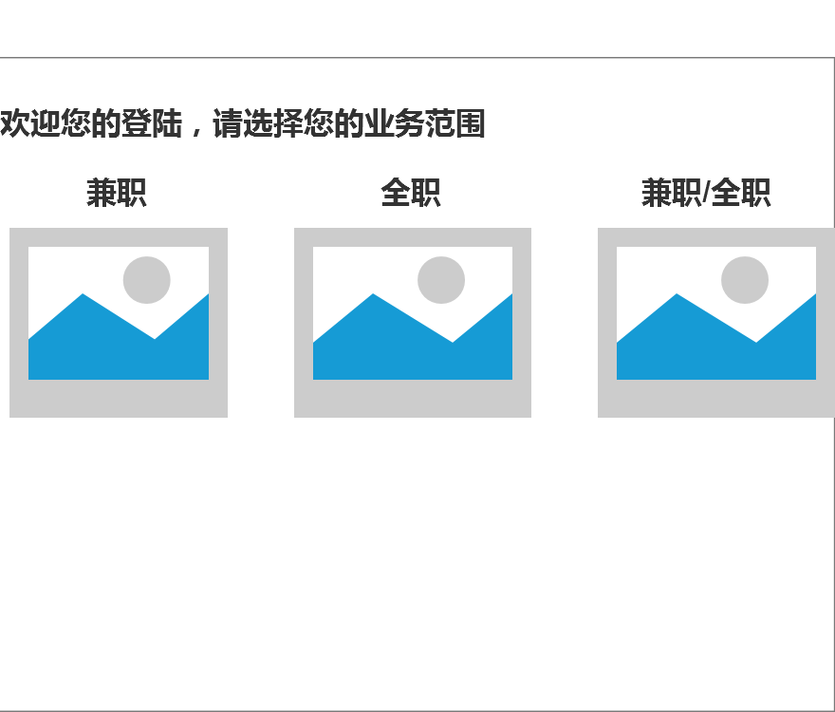

## 1.3 兼职模块

### 1.3.1 功能描述

兼职模块主要为商家用户进行发布兼职、兼职管理、以及报名人员管理等活动。主要包括，发布兼职、兼职管理、报名管理等三部分。

(1)、发布兼职：商家用户通过点击发布兼职按钮，来进行发布兼职。发布兼职分为选择兼职分类、填写兼职信息、发布成功三个流程。

(2)、兼职管理：商家用户通过兼职管理模块来管理已发布兼职的情况，实时跟踪已发布兼职的状态。

(3)、报名管理：商家用户通过报名管理来来管理求职者的情况，实时跟踪求职者的状态变化情况。

### 1.3.2 业务描述

发布兼职：（1）、选择兼职分类：商家选择兼职分类。来确定自身发布兼职的分类。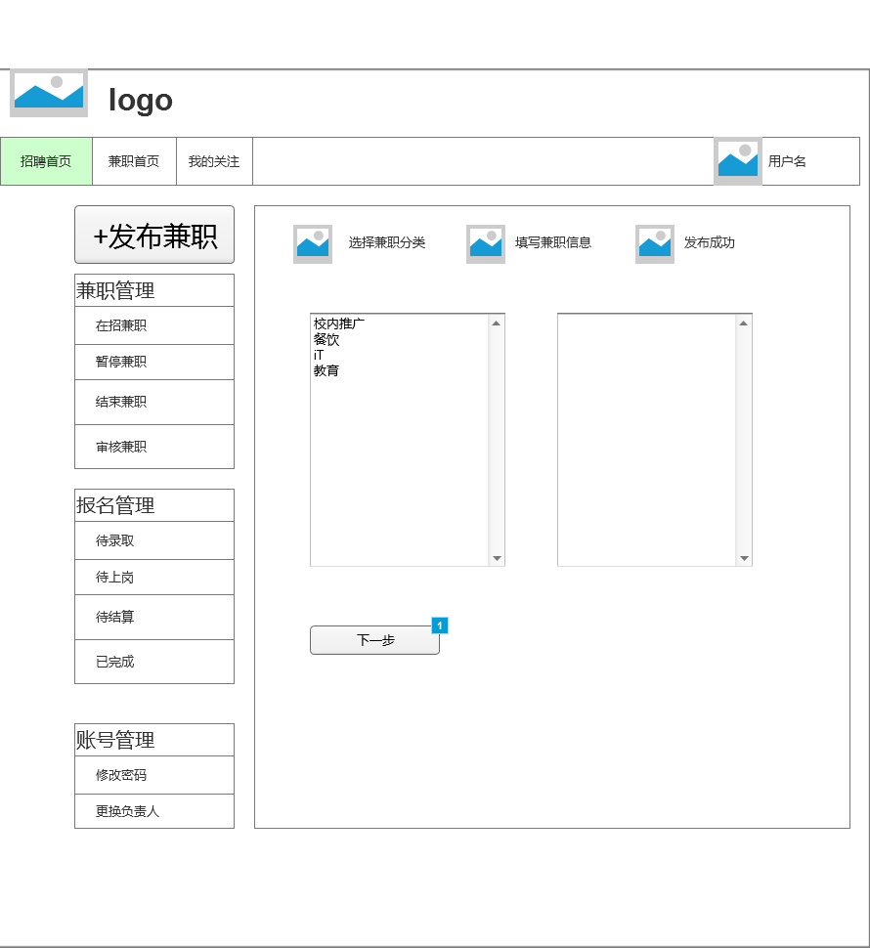

(2)、填写兼职信息: 其中兼职分为时间类型和项目类型，选择时间类型或项目类型后薪资待遇会有变化。填写完成后可点击预览查看效果。

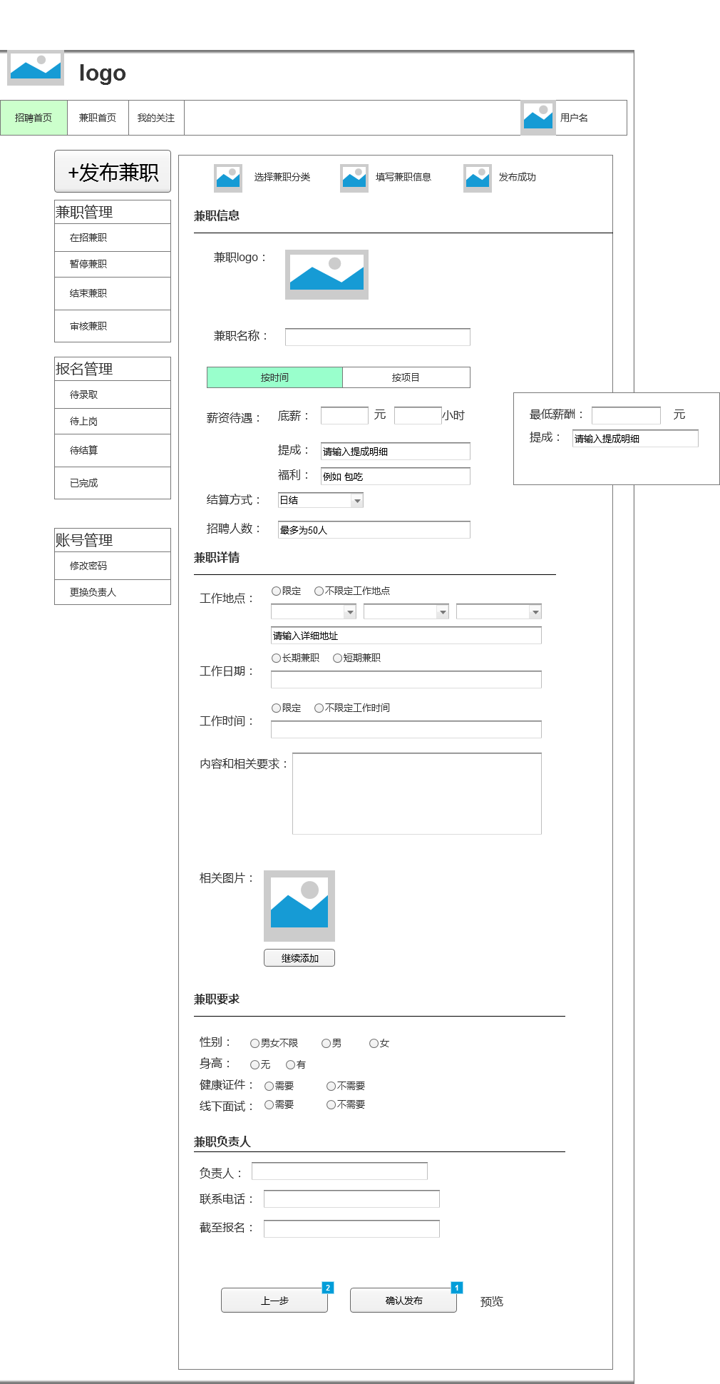

（3）、发布成功:在填写完兼职信息后点击“确认发布”后进入发布成功，在发布成功页面中会有发送邀请按钮（如下图）

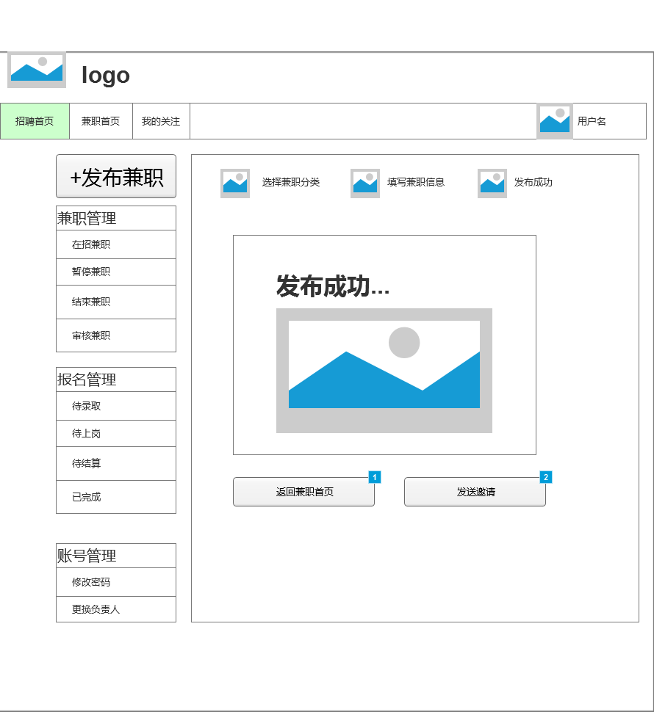

点击发送邀请会进入到邀请页面，用户选择邀请人后可以发送邀请（如下图）。

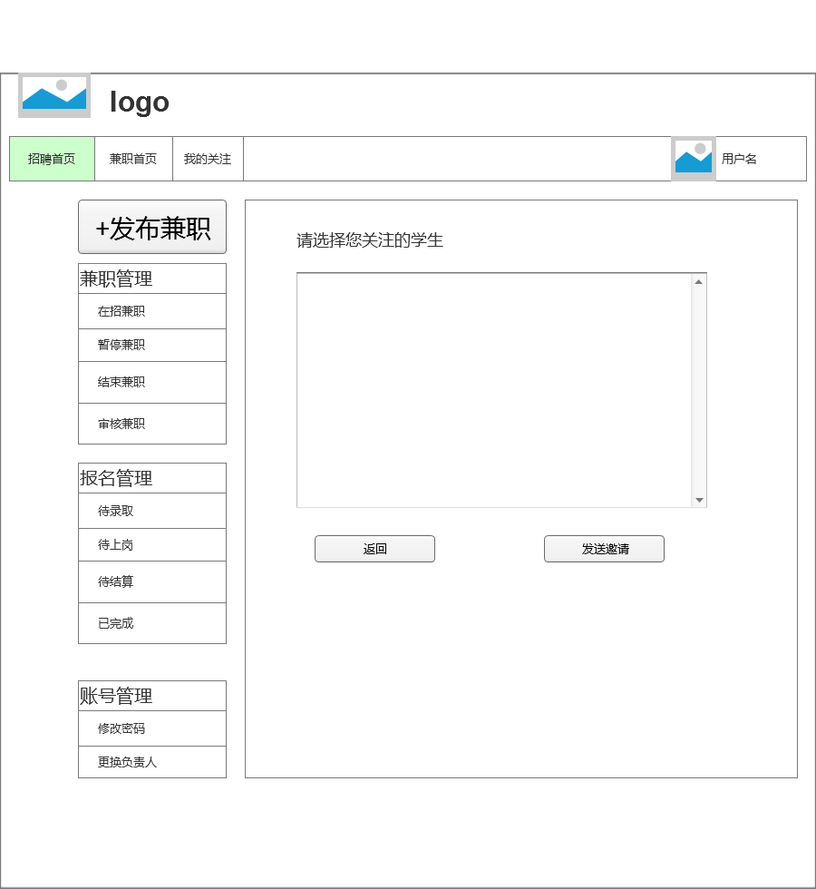

兼职管理：（1）、在招兼职:该页面主要显示正在招聘的兼职，商家用户点击标题来查看兼职详情，商家用户可以进行暂停、结束操作来更改兼职状态。

(2)、暂停兼职：该页面主要显示已经暂停的兼职，商家用户点击标题来查看兼职详情，商家用户可以进行开始、结束操作来更改兼职状态。

(3)、结束兼职：该页面主要显示已经结束的兼职，商家用户点击标题来查看兼职详情，商家用户可以进行删除操作。

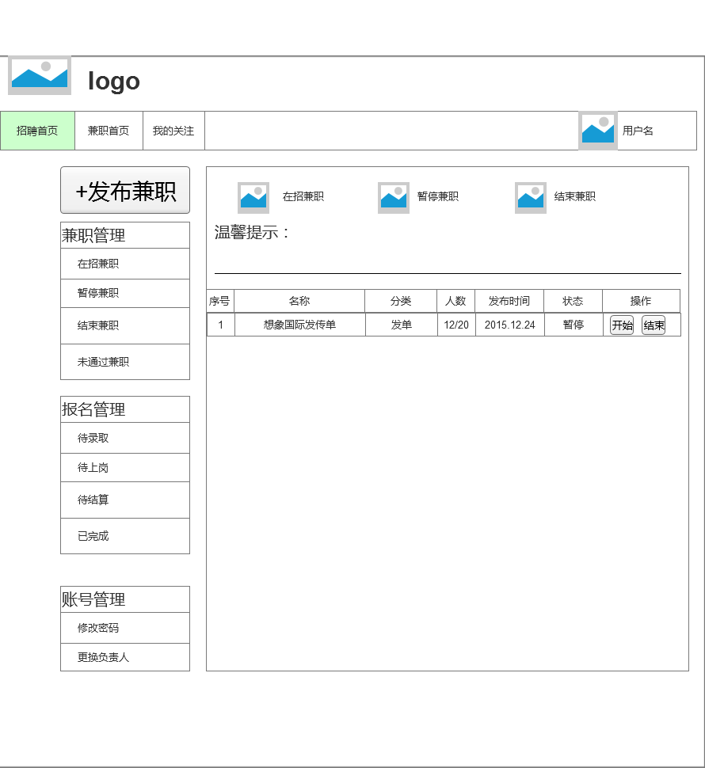

报名管理：

（1）、待录取:学生用户对商家用户感兴趣的时，可申请职位，学生用户申请后会在待录取页面显示。商家用户可进行查看详情或忽略操作。

(2)、待上岗：学生用户被录取后还未被分配任务时，会在待上岗页面显示。商家用户可以进行联系操作。

(3)、待结算：学生用户在完成兼职后，并未获得工资时会在待结算页面显示，

商家用户可以进行结算操作。

(4)、已完成：学生用户在完成兼职整个过程后（支付工资）会在已完成页面显示。商家用户可以进行关注学生操作。



## 1.4 招聘

### 1.4.1 功能描述

招聘模块主要为商家用户进行发布职位、职位管理、以及应聘人员管理等活动。主要包括，发布职位、职位管理、报名管理等三部分。

(1)、发布职位：商家用户通过点击发布职位按钮，来进行发布职位。发布职位分为选择职位分类、填写职位信息、发布成功三个流程。

(2)、职位管理：商家用户通过职位管理模块来管理已发布职位的情况，实时跟踪已发布职位的状态。

(3)、报名管理：商家用户通过报名管理来来管理求职者的情况，实时跟踪求职者的状态变化情况。

### 1.4.2 业务描述

发布职位：(1)、职位分类：商家用户选择职位分类，来确定职位的分类。

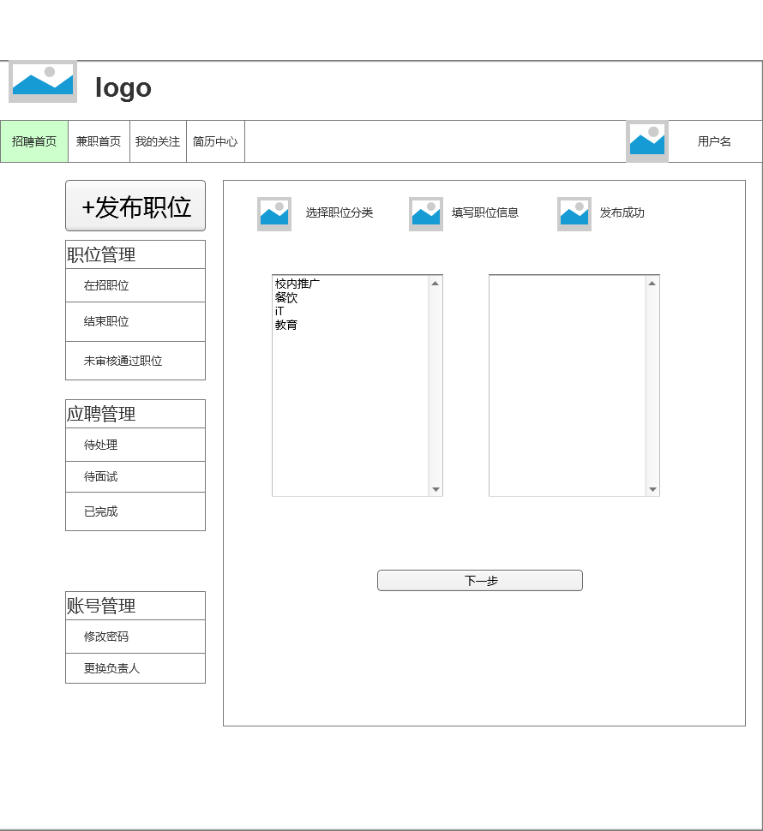

(2)、填写职位信息:商家用户通过填写职位信息来作为发布的主要内容。

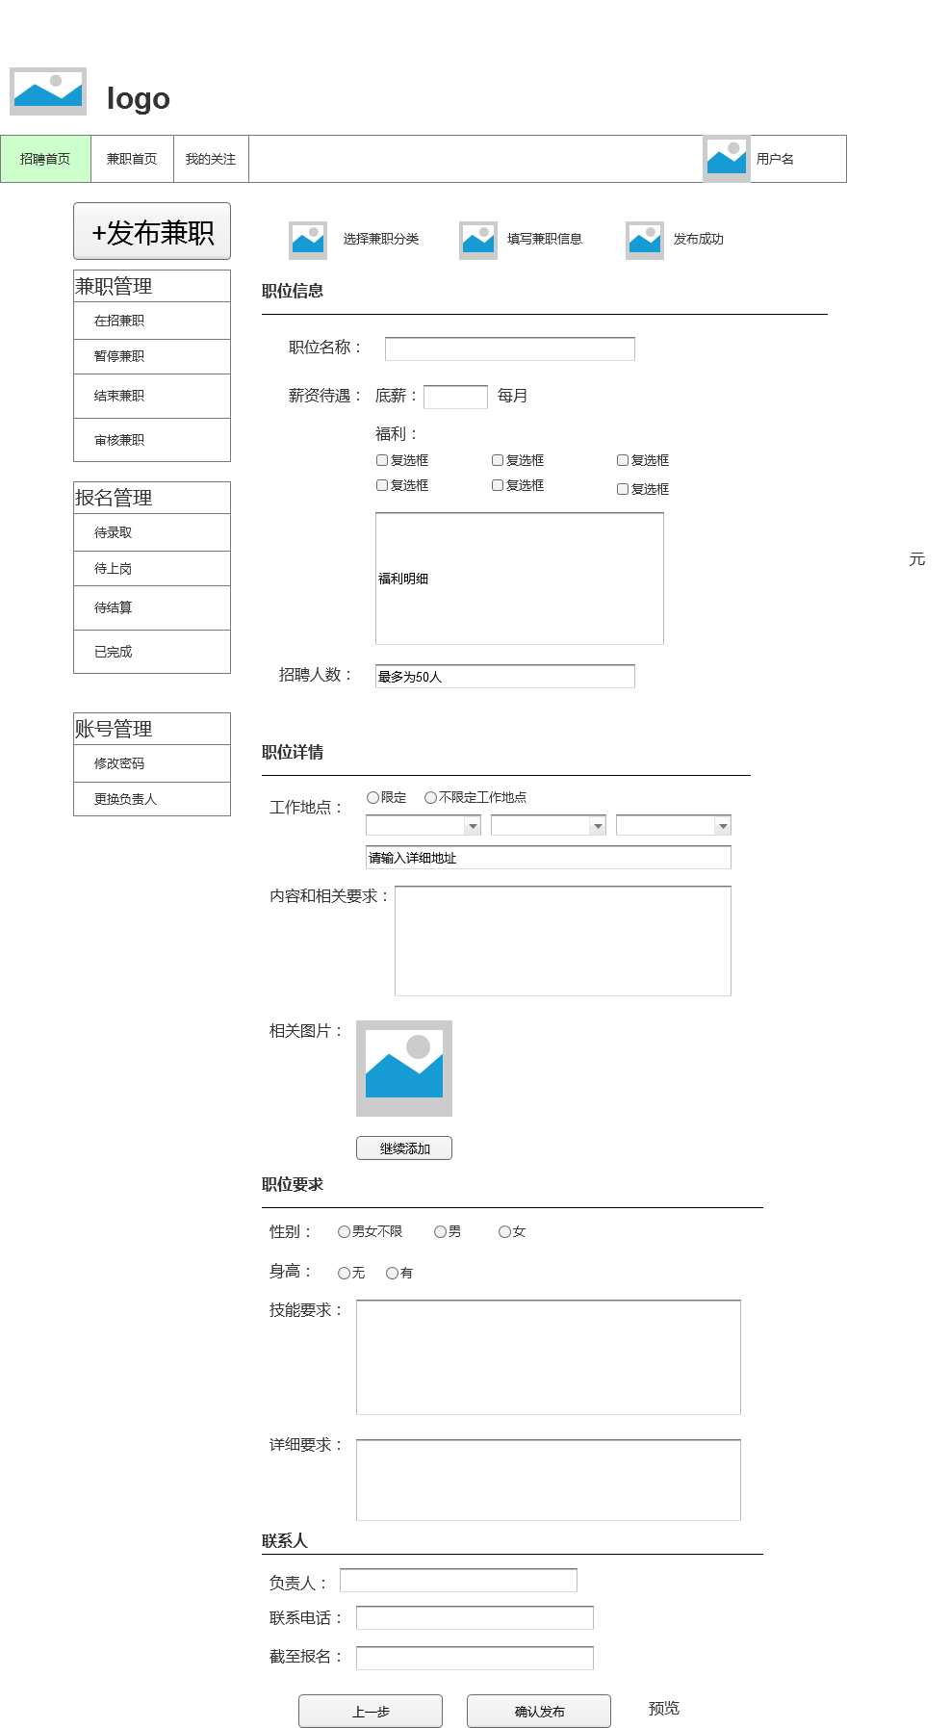

(3)、发布成功：商家用户通过点击“确认发布”进入到发布成功页面，在发布成功后可以邀请企业用户关注的学生。

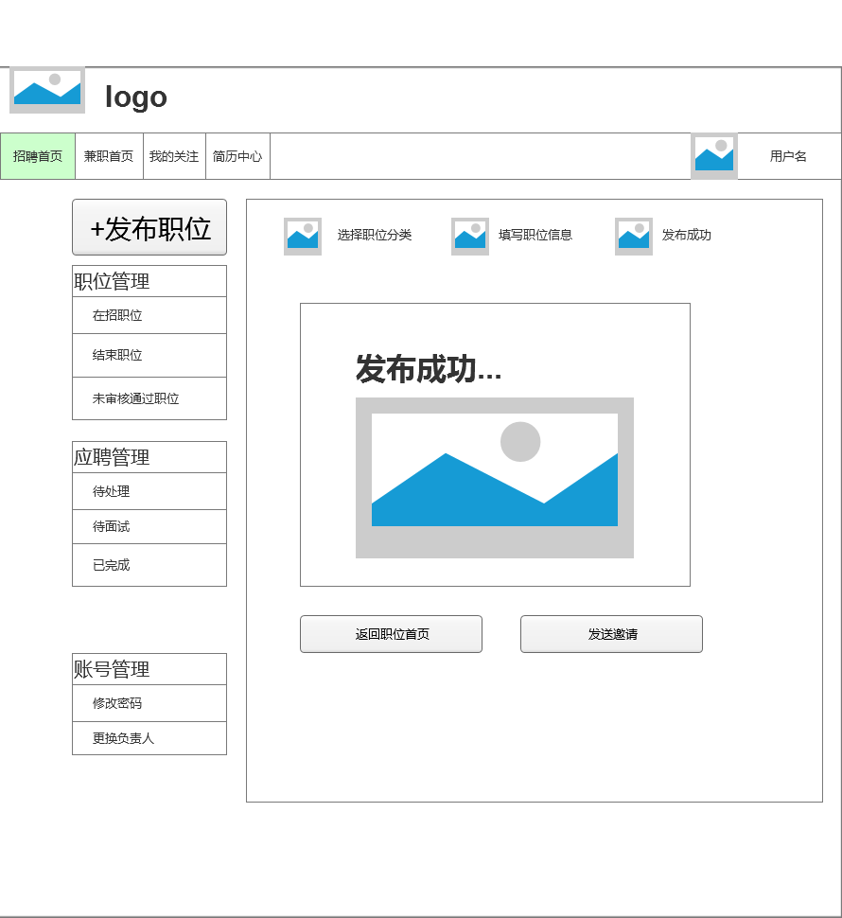

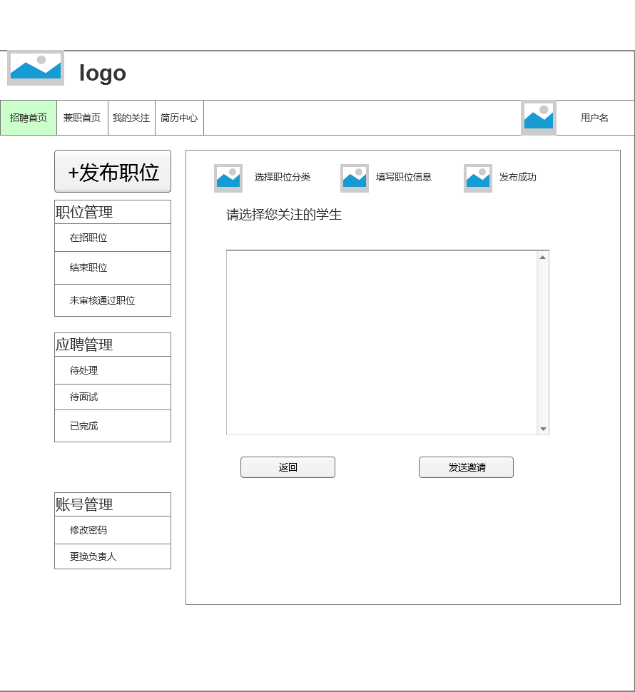

职位管理：（1）、在招职位:该页面主要显示正在招聘的职位，商家用户点击标题来查看职位详情，商家用户可以进行暂停、结束操作来更改兼职状态。

(2)、结束职位：该页面主要显示已经结束的兼职，商家用户点击标题来查看兼职详情，商家用户可以进行查看详情操作。

(3)、审核未通过：该页面主要显示发布不符要求的兼职。

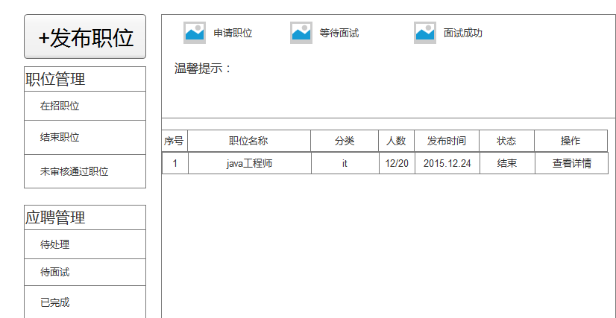

报名管理：

（1）、待处理:学生用户对职位感兴趣时，可投送简历，学生用户投递简历后会在待处理页面显示。商家用户可进行查看简历或忽略操作。

(2)、待面试：商家用户对投递简历的学生用户感兴趣后进行邀约面试，会在待面试页面显示。商家用户可以进行联系操作。

(3)、已完成：学生用户在完成投递简历面试整个过程后会在已完成页面显示。商家用户可以进行删除操作。

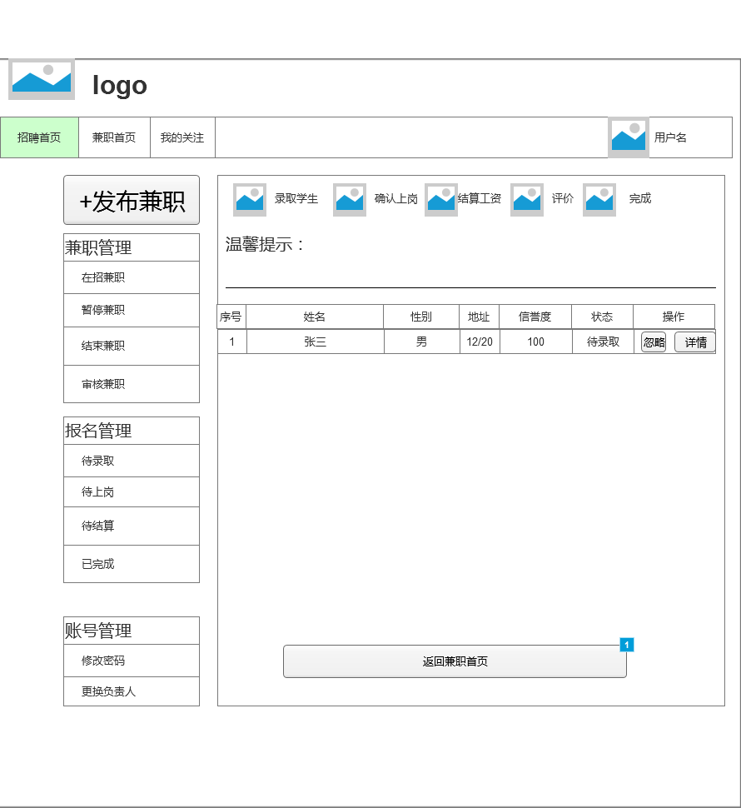

## 1.5 简历

### 1.5.1 功能描述

商家用户通过“我的简历”来查看并操作和其相关的简历。主要分为收藏的简历、及待处理的简历、搜索简历三个部分组成

(1)、收藏的简历：即为商家用户收藏的简历。

(2)、待处理简历:即为学生用户对感兴趣的企业投递的简历。到商家用户会到待处理简历页面

(3)、搜索简历：即商家用户搜索指定用户，以及按条件搜索符合要求的学生用户。

### 1.5.2 性能描述

收藏的简历：商家用户可以进行加关注和发送邀请的操作

待处理简历：商家用户可以对待处理的简历进行处理

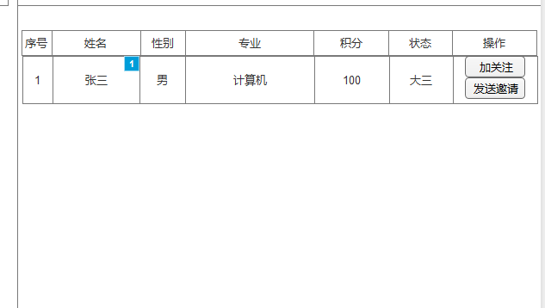

简历搜索：商家用户可具体查到学生用户的简历，还可以进行条件搜索。

